10_flask · AI-X 빅데이터 과정
Flask 수업 내용 설명
학습한 머신러닝 모델을 "주소를 치면 답이 나오는 웹 서비스"로 만드는 과정을 고등학생 눈높이로 풀어 쓴 해설서
대상: 인공지능을 처음 배우는 고등학생 · 기준 자료: lecNote/10_flask (차례, flask.pdf, 슬라이드), Source/10_flask (ch01~ch6, web_flask 예제 코드)
이 문서의 차례
1. Flask와 웹의 원리
2. 1장 모델을 웹으로
3. 2장 라우트·렌더링·static
4. 3장 요청 방식과 상태 코드
5. 4장 Jinja2 템플릿
6. 5장 데이터베이스 연결
7. 6장 ToDo 서비스
8. 개발 환경과 배포
9. 코드 읽기 연습
10. 복습 문제

이 문서를 읽는 방법
수업 차례는 1 모델 예측 → 2 route·render·static → 3 요청 방식 → 4 Jinja2 → (5 파일 업로드) → 6 DB 입니다. 이 문서는 예제 코드(Source/10_flask)를 실제로 읽고, 장 순서대로 무슨 일이 일어나는지를 풀어 썼습니다.
코드는 읽고 이해하기 위해 줄인 형태로 실었습니다. 이 환경에서 서버를 직접 실행해 보지는 못했고, 코드와 노트북에 적힌 출력만 근거로 삼았습니다.
차례의 파일 업로드는 예제 코드가 없어 다루지 않았습니다. DB 접속 파일(connection.py)은 계정 정보가 들어 있을 수 있어 열어 보지 않았습니다.

1. Flask와 웹의 원리
지금까지 우리는 파이썬으로 데이터를 분석하고 모델을 만들었습니다. 하지만 그 결과를 친구에게 보여 주려면 내 컴퓨터에서 노트북을 열어야 합니다. 웹 서비스로 만들면 친구는 주소만 입력하면 됩니다. 파이썬으로 이것을 가장 간단하게 하게 해 주는 도구가 Flask입니다.
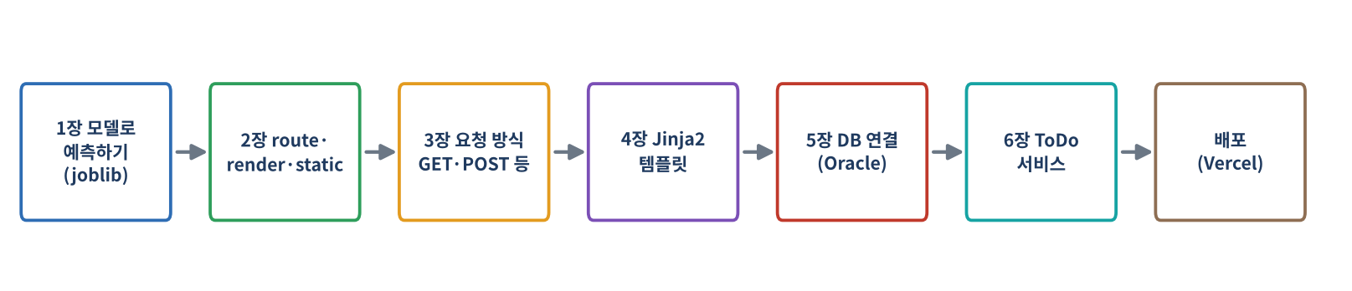
그림 1. 10 수업의 전체 흐름

1-1. 요청과 응답
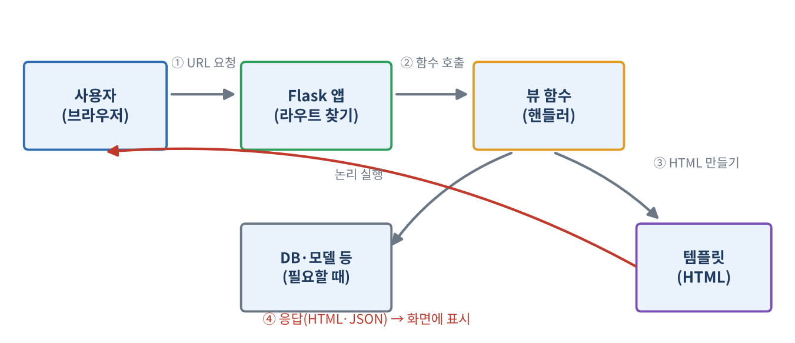
그림 2. 웹 요청이 처리되는 과정 (수업 자료의 그림을 풀어 그림)
식당에 비유하면 브라우저는 손님, Flask 앱은 주방입니다. 손님이 주소(주문)를 보내면 Flask가 주소에 맞는 뷰 함수(요리사)를 찾아 실행합니다. 함수는 필요하면 모델이나 DB를 사용하고, 결과를 HTML이나 JSON으로 만들어 돌려줍니다. 브라우저는 이를 화면으로 그립니다.

1-2. 가장 작은 Flask 앱
ch02 app.py 중에서
from flask import Flask
app = Flask(__name__) # 웹 서버 객체 만들기

@app.route('/') # '/' 주소와 아래 함수를 연결
def main_handler():
return '<h1>Hello World</h1>'

@app.route('/apt')
def get_apt():
return {'price': 100, 'unit': 'won'} # 딕셔너리를 돌려주면 JSON 응답

이 몇 줄이 웹 서버입니다. 터미널에서 flask run --debug로 실행하면 / 주소에서 Hello World가 나옵니다(파일 이름이 app.py일 때). 서버를 끌 때는 Ctrl + C입니다.

2. 1장 모델을 웹으로
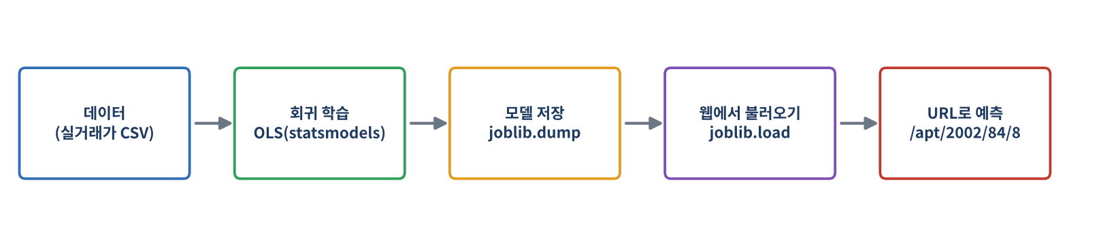
그림 3. 학습한 모델을 웹 주소로 연결하기
1장의 목적은 머신러닝 모델을 웹에서 쓰는 것입니다. 노트북(ex1_회귀모델 저장.ipynb)에서는 다음을 했습니다.
- 국토교통부 실거래가 CSV(318행 13열)를 읽는다.
- 건축년도·전용면적·층으로 거래금액을 예측하는 선형 회귀(OLS)를 만든다. 절편을 위해 const=1 열을 추가한다.
- 모델 요약에서 R² = 0.648(설명력)을 확인한다.
- joblib.dump로 모델을 파일(.joblib)로 저장한다.
- 저장한 모델을 불러(joblib.load) 예측하는 함수 predict_apt_price를 만든다.
노트북의 예측 예시는 2002년식·102㎡·8층에 대해 약 11억 4,726만 원(1,147,259,615원)이었습니다. 데이터의 거래금액은 만 원 단위라서 코드에서 *10000을 곱해 원으로 바꿉니다.
predict.py
# predict.py
import joblib
r_model = joblib.load('./model/ex1_apt_price_regression.joblib')

def predict_apt_price(year, square, floor):
input_data = [[int(year), int(square), int(floor), 1]] # 마지막 1은 const
result = round(r_model.predict(input_data)[0] * 10000)
return format(result, ',') + '원'

주소의 값이 그대로 함수 인자가 된다
# ex2_application.py
@application.route('/apt/<year>/<square>/<floor>')
def aptPredictHandler(year, square, floor):
answer = predict_apt_price(year, square, floor)
return f"<h1>예측한 금액은 {answer}입니다</h1>"

모델을 한 번 저장해서 계속 쓴다
주소 /apt/2002/102/8을 입력하면 year=2002, square=102, floor=8이 함수로 넘어가고, 모델이 계산해 결과를 화면에 보여 줍니다. 학습은 노트북에서 한 번, 서비스는 저장된 모델을 불러 쓰기만 하므로 빠릅니다. 이 구조는 07 LLM의 RAG나 09 프로젝트의 웹 화면에도 똑같이 쓰입니다.

주소에서 들어온 값은 항상 문자열입니다. 그래서 int(year)로 바꿔 줍니다. 2장의 <int:year>는 주소 형식에서 바로 정수로 받는 방법입니다.

3. 2장 라우트·렌더링·static

3-1. 데코레이터가 무엇일까
Flask 코드 곳곳에 보이는 @app.route(...)가 데코레이터입니다. 수업은 먼저 Flask 없이 원리를 배웁니다.
ex3_decorator.py (ex2는 @ 없이 check(hello)로 직접 호출)
def check(func): # 함수를 받아서
def wrapper(): # 앞뒤로 일을 덧붙인 새 함수를 돌려준다
print(func.__name__, '함수 전처리')
func()
print(func.__name__, '함수 후처리')
return wrapper

@check # hello = check(hello) 와 같은 뜻
def hello():
print('hello')

@check는 hello = check(hello)의 줄임말입니다. 같은 작업(전처리·후처리)을 여러 함수에 반복해서 쓰지 않아도 됩니다. Flask의 @app.route("/hello")는 "이 함수를 /hello 주소 담당으로 등록한다"는 뜻입니다.

3-2. 정적 라우팅과 동적 라우팅
종류 | 예 | 설명
정적 | @app.route("/") | 주소가 고정
동적 | @app.route("/profile/<username>") | <...> 부분이 바뀌어 함수 인자가 됨
타입 지정 | /apt/<int:year>/<int:square> | 정수로 받음. 숫자가 아니면 404
선택 값 | @app.route를 두 개 겹치고 floor=1 기본값 | 같은 함수에 주소 두 개 연결

url_for("get_profile", username="홍")은 함수 이름으로 주소를 만들어 줍니다. 한글 주소는 자동으로 인코딩됩니다.

3-3. HTML 렌더링과 static
ex5_htmlRendering.py
@app.route('/apt/<int:year>/<int:square>')
@app.route('/apt/<int:year>/<int:square>/<int:floor>')
def get_apt_price(year, square, floor=1):
price = predict_apt_price(year, square, floor)
return render_template('predict.html',
year=year, square=square, floor=floor, price=price)

- templates/ 폴더의 HTML 파일을 render_template으로 불러 값을 채워 돌려준다.
- static/ 폴더에는 CSS·이미지를 둔다. 템플릿에서는 {{ url_for("static", filename="file.css") }}로 연결한다.
- predict.html은 {{year}}, {{price}}를 표에 채우고 Bootstrap CSS도 불러온다.
- 폴더 이름 templates, static은 Flask가 정한 약속이라 바꾸면 안 된다(바꾸려면 따로 설정).
왜 템플릿을 쓸까
문자열로 HTML을 직접 이어 붙이던 1장 방식은 화면이 복잡해지면 힘듭니다. 그래서 화면(HTML)과 논리(파이썬)를 분리하는 템플릿을 씁니다.

4. 3장 요청 방식과 상태 코드

4-1. CRUD와 HTTP 메서드
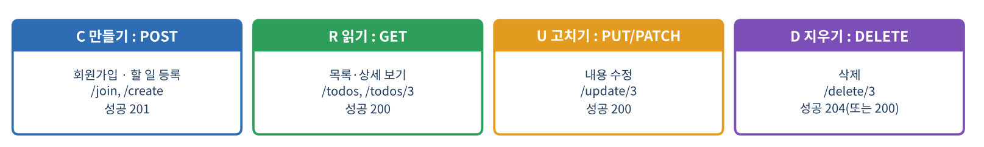
그림 4. 데이터를 다루는 네 가지 동작과 요청 방식 (수업 자료 기준)
수업 자료는 회원가입 예로 정리합니다: 회원가입하기=POST, 가입 페이지 보기=GET, 수정=PUT/PATCH, 삭제=DELETE. 한 주소 /join을 GET이면 가입 화면, POST면 가입 처리로 나눌 수 있습니다.

4-2. GET과 POST
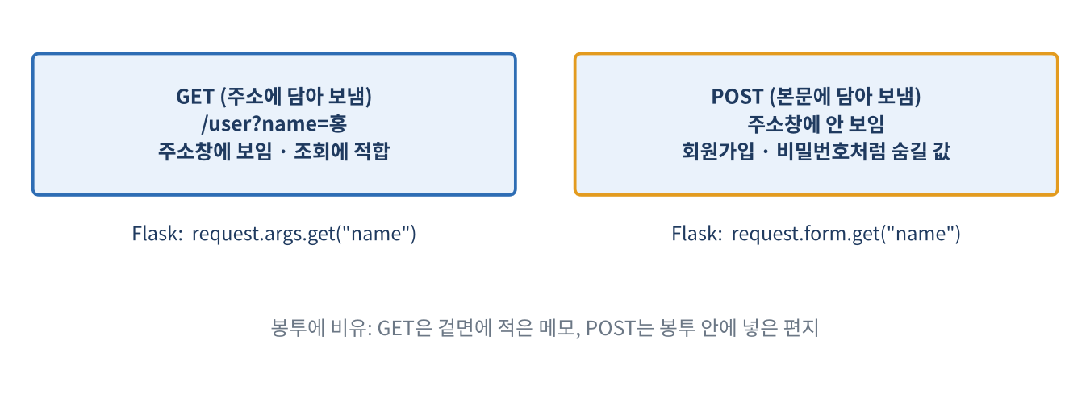
그림 5. 값을 보내는 두 방식
ch3_methods/app.py (줄임)
@app.route('/join', methods=['GET', 'POST'])
def join():
if request.method == 'GET':
return render_template('2_crud/join.html') # 가입 화면
elif request.method == 'POST':
name = request.form.get('name') # 폼 값 꺼내기
...
member = Member(**request.form.to_dict()) # 값 검사
return render_template('2_crud/result.html', member=member)

- GET: request.args.get("name"). 예: /user?name=홍. 조회, 검색에 적합.
- POST: request.form.get("name") 또는 request.form["id"]. 비밀번호처럼 주소에 드러나면 안 되는 값에 적합.
- request.form["id"]는 없으면 오류를 내고, .get("id")는 None을 돌려준다.

4-3. pydantic으로 값 검사하기
ch3_methods/models.py
from pydantic import BaseModel, Field
class Member(BaseModel):
name: str = Field(min_length=2, max_length=10, description="이름")
id: int = Field(gt=0, description="아이디") # 0보다 커야 함
pw: str
addr: str = Field(default="서울", description="주소")

Member(name='홍길', id='123', pw='aa') # id의 '123'은 정수 123으로 자동 변환

규칙에 어긋나면 예외가 나므로 try/except로 잡아 에러 메시지와 함께 가입 화면을 다시 보여 줍니다(입력했던 값은 form_data로 돌려줘서 채워 둠).

4-4. 오류 페이지와 필터
- abort(404)로 일부러 오류를 내고, @app.errorhandler(404)로 "공사중입니다(404)" 페이지를 보여 준다. render_template(...), 404처럼 상태 코드를 같이 돌려주지 않으면 브라우저는 정상 페이지(200)로 인식한다.
- 사용자 정의 필터: filters.py의 mask_password(비밀번호 길이만큼 *), mask_comma(1000000 → 1,000,000)를 app.template_filter("mask_pw")(mask_password)로 등록하면 템플릿에서 {{ member.pw | mask_pw }}로 쓴다.

4-5. HTTP 상태 코드
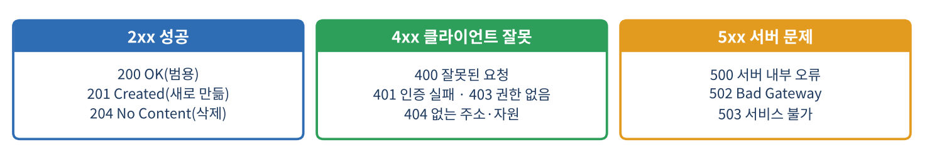
그림 6. 자주 보는 상태 코드
404는 클라이언트(요청한 쪽)의 잘못, 500은 서버의 잘못이라고 외우면 쉽습니다. 400대 오류는 주소나 입력을 고치면 되고, 500대는 서버 코드를 고쳐야 합니다.

5. 4장 Jinja2 템플릿
Jinja2는 HTML 안에 파이썬 비슷한 문법을 쓸 수 있게 해 주는 Flask의 템플릿 엔진입니다. 수업 코드 주석의 정리를 표로 옮기면 다음과 같습니다.
문법 | 역할 | 예
{{ 값 }} | 출력 | {{ name | upper }}
{% if %}…{% elif %}…{% else %}…{% endif %} | 조건 | {% if name and cnt%2==0 %}
{% for x in 목록 %}…{% endfor %} | 반복 | loop.index(1부터), loop.first, loop.last
{% include "header.html" %} | 다른 파일 끼워 넣기 | 머리말, 꼬리말
{% extends "base.html" %} + {% block 이름 %} | 상속 | 뼈대에 내용만 채움
{# 주석 #} | 주석 | 화면에 안 나옴

기본 필터는 upper, lower, title, capitalize, trim, length, replace, 형변환 필터는 int, float, string입니다.
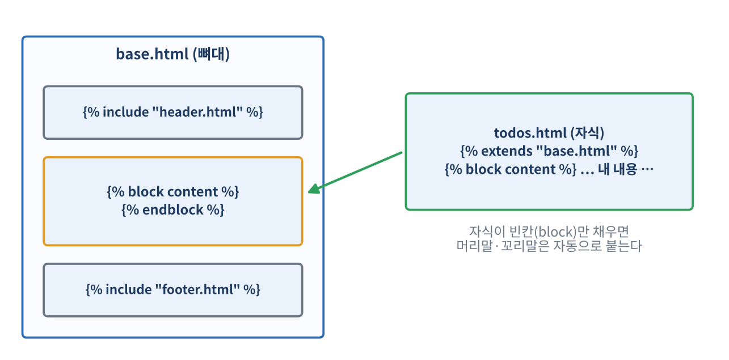
그림 7. 템플릿 상속
1_index.html (줄임) — 이름을 하나씩 추가해 목록으로 보여 준다
{% extends "base.html" %}
{% block title %}Jinja2문법{% endblock %}
{% block content %}
{% if names %}
{% for name in names %}
<p>{{loop.index}}/{{names|length}} . {{name|title}}</p>
{% endfor %}
{% else %}
<p class="text-danger">추가된 이름이 없습니다</p>
{% endif %}
{% endblock %}

ex1_app.py는 이름을 POST로 받아 lst 리스트에 append하고, 개수가 짝수인지 홀수인지에 따라 문구를 다르게 보여 줍니다. base.html은 Bootstrap CSS, 파비콘, 머리말·꼬리말을 한 번에 정해 모든 페이지가 같은 모양을 갖게 합니다.

퀴즈: 구구단 (ex2_quiz.py)
/에 GET이면 입력창, POST면 입력한 단을 no로 받아 {% for i in range(1, 10) %} {{no}} x {{i}} == {{no*i}} 로 아홉 줄을 출력하는 문제입니다.
생각해 볼 점
코드 주석에도 적혀 있듯 폼으로 받은 값은 문자열입니다. 문자열에 정수를 곱하면 파이썬에서는 글자가 반복되므로(예: "3"*2 → "33") 숫자 계산을 하려면 {{ no|int * i }}처럼 변환이 필요합니다. 소스에는 이 변환이 보이지 않아, 실행 결과는 직접 확인해 보세요(이 환경에서는 서버를 실행하지 못했습니다).

6. 5장 데이터베이스 연결
5장 예제(ch05_testdb)는 오라클의 EMP(사원) 테이블을 읽어 웹에 보여 줍니다. Flask(웹) ↔ repository(DB 작업) ↔ DB로 역할이 나뉩니다.
ch05_testdb
# database/repository.py (줄임)
def get_emp_list():
cursor = conn.cursor()
cursor.execute("SELECT * FROM EMP")
emps = cursor.fetchall() # 튜플들의 목록
keys = [desc[0].lower() for desc in cursor.description] # 열 이름
return [dict(zip(keys, emp)) for emp in emps] # 딕셔너리 목록으로

def get_emp(empno):
cursor.execute("SELECT * FROM EMP WHERE EMPNO = :empno", {'empno': empno})
...

- DB 연결 객체 conn은 database/connection.py에 따로 두고 불러온다(내용은 열어 보지 않음).
- 딕셔너리로 바꾸는 이유: 템플릿에서 emp.ename처럼 이름으로 쓰기 위해서.
- :empno는 바인드 변수. 값을 SQL 문자열에 직접 붙이지 않아 안전하다.
- 화면: 목록 /에서 사원을 누르면 /emp/7876 같은 주소로 상세 화면.
- python -m database.repository처럼 모듈 형태로 실행해 DB 코드를 따로 시험해 볼 수 있다.
웹 서비스를 만들 때 DB 코드를 app.py에 섞지 않고 `repository.py`에 모으는 것이 중요합니다. 나중에 오라클을 MySQL로 바꿔도 repository만 고치면 됩니다. 04 DBMS 수업의 SQL이 여기서 그대로 쓰입니다.

7. 6장 ToDo 서비스
6장은 지금까지 배운 것을 모아 할 일 목록(ToDo) 웹 서비스를 만듭니다.
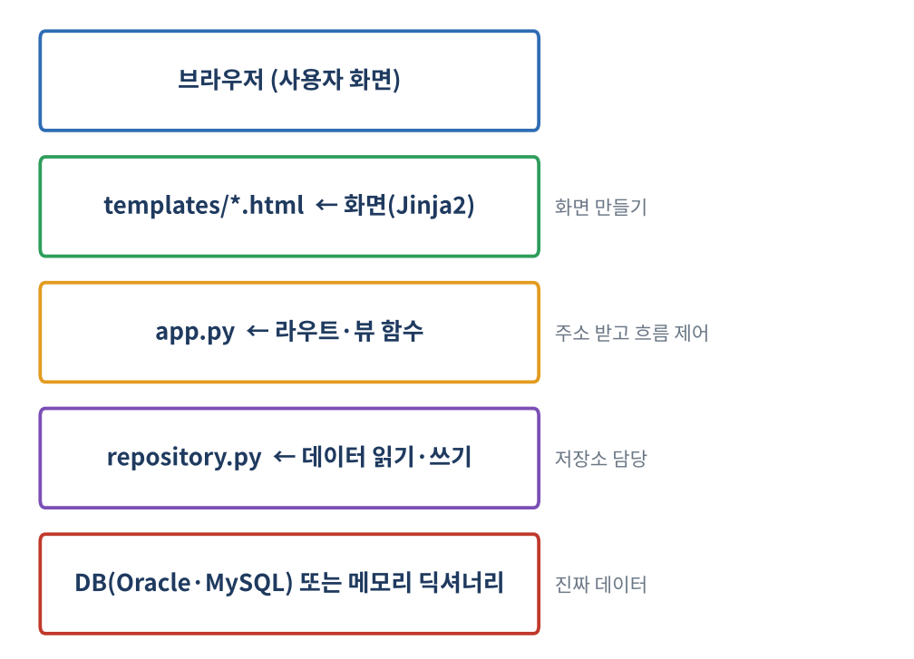
그림 8. ToDo 서비스의 층 구조

7-1. 주소 설계
동작 | 요청 | 주소 (수업 자료) | 함수
전체 조회 | GET | /todos | todos()
단일 조회 | GET | /todos/<id> | todo(id) — 없으면 404
생성 | POST | /create | create() → 목록으로 이동
수정 화면 | GET | /update/<id> | update(id)
수정 처리 | PUT | /update/<id> | update_db(id)
삭제 | DELETE | /delete/<id> | delete(id)
로그인/로그아웃 | GET | / , /logout | 세션 저장·삭제 후 /todos로 이동

같은 주소 /update/<id>를 GET(화면)과 PUT(DB 수정) 두 가지로 나누어 쓰는 것이 포인트입니다. 이렇게 주소는 "무엇"을, 요청 방식은 "어떻게"를 나타내는 것이 REST 방식입니다.

7-2. 테이블과 모델
MySQL 버전은 id에 auto_increment를 사용
-- todo_oracle.sql
CREATE TABLE TODO(
ID NUMBER(4) PRIMARY KEY,
CONTENT VARCHAR2(256) NOT NULL,
IS_DONE NUMBER(1) DEFAULT 0
);
CREATE SEQUENCE TODO_SQ NOCACHE NOCYCLE MAXVALUE 9999;
INSERT INTO TODO (ID, CONTENT) VALUES (TODO_SQ.NEXTVAL, 'flask');

models.py의 Todo(pydantic)는 id(없을 수 있음), content(필수), is_done(기본 False)을 정의합니다. repository.py에는 get_todos(정렬 순서 선택), get_next_id(NVL(MAX(ID),0)+1), get_todo, create_todo, update_todo, delete_todo가 있고, 등록·수정·삭제 뒤에는 conn.commit()을 호출하며 몇 행이 바뀌었는지(`rowcount`) 로 성공 여부를 알립니다.

7-3. 로그인 상태(세션)
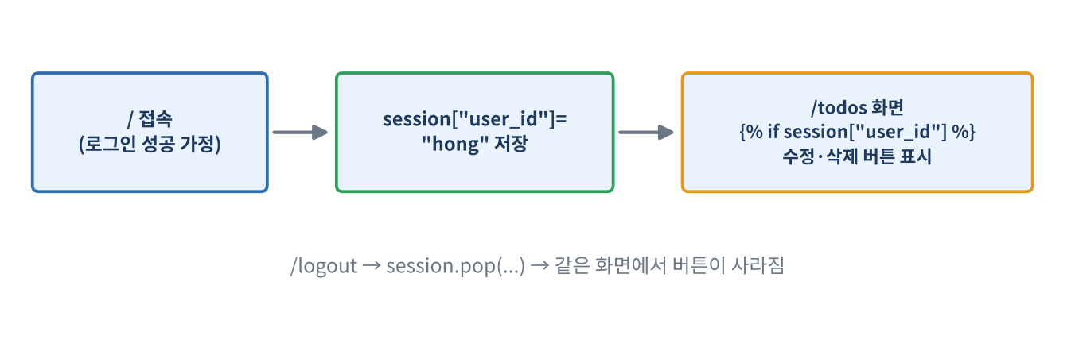
그림 9. 세션으로 화면 바꾸기
ch6_todo / web_flask
app.secret_key = "abc123!" # 세션을 쓰려면 필수

@app.route('/')
def index():
session["user_id"] = "hong" # 로그인 성공이라고 가정하고 저장
session["user_name"] = "홍길동"
return redirect(url_for("todos"))

# todos.html
{% if session['user_id'] %} 수정/삭제 버튼 표시 {% endif %}

이 수업의 로그인은 실제 아이디·비밀번호 확인 없이 접속하면 로그인된 것으로 가정하는 단순한 예입니다. 실제 서비스라면 DB에서 회원 정보를 확인해야 합니다.

7-4. 자바스크립트와 함께 쓰는 수정·삭제
HTML 폼은 GET과 POST만 보낼 수 있습니다. PUT과 DELETE를 보내려면 자바스크립트 `fetch` 가 필요합니다(03 수업).
응답 코드(response.ok)로 성공 여부를 판단한다
// todo.html — 삭제 버튼
fetch(`/delete/${id}`, {method: 'DELETE'})
.then(response => {
if (!response.ok) { alert(`실패 : ${response.status} ...`); return; }
return response.text();
})
.then(data => { alert(data); location.href = '/todos'; });

최종 버전(web_flask/app.py)의 수정은 request.get_json(silent=True)로 본문에 담긴 JSON을 읽어 content, is_done을 꺼내고, 문자열 "True"를 불(bool)로 바꿔 저장합니다(주소 경로에 한글을 넣는 것보다 안전).

7-5. 배포용 버전(web_flask)
web_flask/repository.py는 DB 대신 파이썬 딕셔너리 `todo_data`(예: fast api 공부, 머신러닝 공부 두 건)에 할 일을 저장합니다. 배포 환경에 DB가 없어도 시연할 수 있기 때문입니다. 비밀 키도 os.environ.get("SECRET_KEY", "abc123!")처럼 환경변수에서 읽도록 바꿨습니다.
메모리 저장의 한계
메모리에 저장한 데이터는 서버가 다시 시작되면 사라질 수 있습니다(일반적인 성질이며 Vercel의 동작은 이 환경에서 확인하지 못했습니다). 데이터를 오래 남겨야 하면 DB가 필요합니다.

8. 개발 환경과 배포

8-1. 가상환경과 패키지
수업 노트의 순서
python -m venv .venv # 가상환경 만들기
.venv\Scripts\activate # 들어가기 (윈도우)
python -m pip install --upgrade pip
pip install flask # 필요한 라이브러리 설치
pip freeze > requirements.txt # 설치 목록 저장
pip install -r requirements.txt # 받은 쪽이 한 번에 설치

- 윈도우에서 활성화가 막히면 PowerShell(관리자)에서 실행 정책을 RemoteSigned로 바꾼다는 메모가 있다. 시스템 설정을 바꾸는 일이므로 이해한 뒤에 한다.
- VS Code에서 Ctrl + J는 터미널, Ctrl + C는 서버를 끄는 키다.
- 추천 확장: Korean 언어팩, Python/Jupyter/Pylance, Prettier, Live Server, indent-rainbow, Error Lens 등(수업별로 정리됨).

8-2. Vercel로 배포
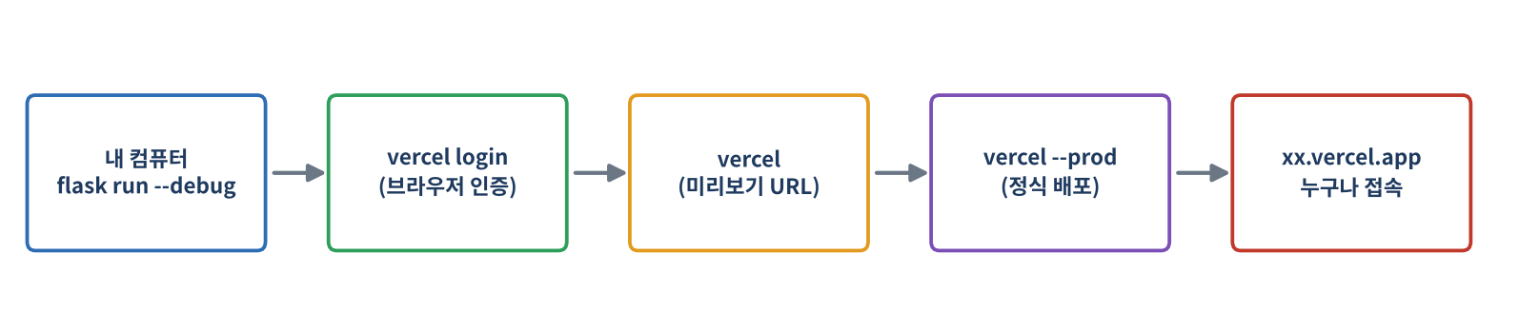
그림 10. 배포 순서
- vercel.com 회원가입, Node.js 설치.
- npm i -g vercel로 CLI 설치.
- vercel login (브라우저에서 인증).
- 프로젝트 폴더에서 vercel → 미리보기(preview) 주소 생성.
- vercel --prod → 정식 배포. 출력된 고정 주소로 접속해 확인.
수업 노트에는 배포한 ToDo 서비스 주소와 프로젝트 소개 슬라이드 주소가 따로 적혀 있습니다. slides 폴더의 index.html과 slides.pdf는 프로젝트 발표 양식(프로젝트 소개 → 데이터 분석 → 모델 → 웹 서비스 → 결과)으로, 도서관 시스템을 예로 든 틀이 남아 있어 09 프로젝트 발표의 뼈대로 쓰입니다.

9. 코드 읽기 연습
예제 코드를 읽으며 발견한 고쳐 볼 만한 점입니다. 실제 개발에서도 이렇게 코드를 점검합니다.
위치 | 내용 | 고치는 방법
ch3_methods/app.py | print('유효성 검사 실패 {e}')처럼 f가 빠져 {e}가 그대로 출력됨 | f'…{e}'로 수정
ch6_todo/app.py, web_flask | secret_key가 코드에 "abc123!"로 적혀 있음 | 환경변수로 읽고 복잡한 값 사용(web_flask는 일부 적용)
ch04_jinja2/base.html | 파비콘 경로 img/flask/png → 파일은 flask.png | img/flask.png
ch04_jinja2/ex2_quiz | 폼 값은 문자열인데 no*i로 바로 곱함 | no|int로 변환
ch6_todo/app.py | /create, /update 등 일부 주소가 없고 /todos까지만 있음 | 완성본은 web_flask/app.py 참고
실행 설정 | debug=True, port=80은 개발용 | 배포에서는 끈다

10. 복습 문제
- 서버와 클라이언트는 각각 무엇이고, 요청과 응답은 어떤 순서로 오가나요?
- @app.route("/hello")는 무슨 뜻인가요? 데코레이터는 왜 쓰나요?
- /profile/<username>처럼 주소에 <>를 쓰는 방식을 무엇이라 하나요?
- 쿼리 스트링과 경로 파라미터의 차이를 예를 들어 설명하세요.
- GET과 POST는 어떤 상황에서 각각 쓰나요? Flask에서 값을 꺼내는 방법은?
- 404, 500은 각각 누구의 잘못에 가까운가요?
- 템플릿 상속은 무엇이고 왜 편리한가요? extends, block, include의 역할을 쓰세요.
- {{ }}와 {% %}의 차이는?
- repository.py를 따로 두는 이유는? 바인드 변수는 왜 쓰나요?
- CRUD 네 동작과 알맞은 HTTP 메서드를 연결하세요.
- 세션은 무엇이고 secret_key가 왜 필요한가요?
- 메모리 딕셔너리에 저장한 ToDo와 DB에 저장한 ToDo의 차이는?
정답
1) 서버: 요청을 처리해 응답을 주는 쪽, 클라이언트: 요청하는 쪽(브라우저). 클라이언트 요청 → 서버 처리 → 응답 2) /hello 주소를 아래 함수 담당으로 등록한다. 같은 부가 작업을 여러 함수에 반복해서 쓰지 않으려고 3) 동적 라우팅 4) 쿼리 스트링 /apt?year=2002(조회·검색), 경로 파라미터 /apt/2002(특정 자원 지정, 수정·삭제) 5) GET: 조회·검색(request.args), POST: 가입처럼 값을 숨겨 보낼 때(request.form) 6) 404는 요청하는 쪽(없는 주소), 500은 서버 7) 공통 뼈대에 자식이 내용만 채우는 방식. extends: 뼈대 지정, block: 채울 빈칸, include: 조각 끼워 넣기 8) {{ }}는 값 출력, {% %}는 if·for 같은 제어 9) DB 코드를 모아 관리하기 쉽게. 바인드 변수는 값을 SQL에 직접 붙이지 않아 안전 10) Create-POST, Read-GET, Update-PUT/PATCH, Delete-DELETE 11) 서버가 사용자 상태(로그인)를 기억하는 방법. 서명용 비밀 문자열이 필요 12) 메모리는 서버 재시작 시 사라질 수 있고 DB는 오래 보관·공유 가능

